сайт Без формата.ru Темрюк 28.08.2018г. «Открытые сердца» достойно выступили на юбилейном фестивале «Казачок Тамани»
http://anapa.bezformata.ru/listnews/vistupili-na-yubilejnom-festivale-kazachok/69227753/
Анапа▼

Главные новости▼За

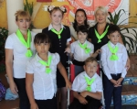
«Открытые сердца» достойно выступили на юбилейном фестивале «Казачок Тамани»

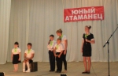
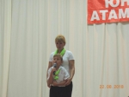

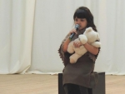

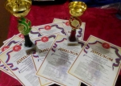
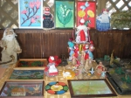

Фото: www.anapa-official.ru
Ребята с ограниченными возможностями здоровья из народного творческого объединения социокультурного развития «Открытые сердца» Анапской централизованной клубной системы приняли участие в XXV Всероссийском фестивале-конкурсе «Казачок Тамани», который прошел в выставочном комплексе «Атамань» и поселке Веселовка.
Коллектив продемонстрировал таланты в конкурсах «Казачьи традиции и современность» и «Казачьему роду нет переводу».
По результатам конкурса «Казачьему роду нет переводу» в номинации «художественное слово» лауреатами стали Данила Хозяинов, Тамара Кравцова, Каринэ Сиротенко, Максим Ежеленко, Каролина Филоненко. Выступления ребят были посвящены 75-летию освобождения Краснодарского края от немецко-фашистских захватчиков и завершению битвы за Кавказ.
В конкурсе «Казачьи традиции и современность» в номинации «декоративно-прикладное искусство» коллектив представил выставку работ, выполненных участниками коллектива в разных техниках. Часть работ была также посвящена освобождению родного края от немецко-фашистских захватчиков. По результатам конкурса коллектив стал лауреатом I степени.
Народная студия декоративно-прикладного творчества «Славянский стиль» Анапской ЦКС в конкурсе «Казачьи традиции и современность» стала лауреатом I степени в номинации «декоративно-прикладное искусство», представив жюри выставку славянских оберегов и работ из природных материалов.
МБУК «Творческо-методический центр»

